
Laurea in Informatica - Università degli Studi di Salerno Corso di Ingegneria del Software - Prof. A. De Lucia

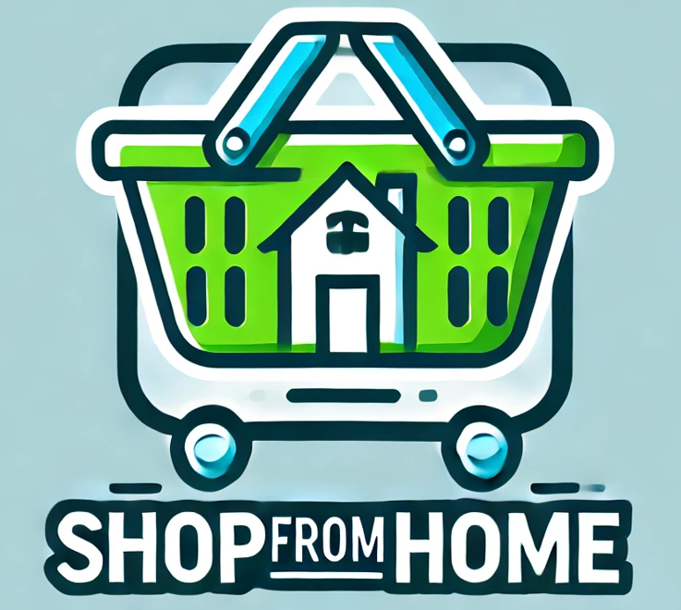

Data: 08/10/2024

TEAM
Gianluca Fusco 0512116485
Antonio Giorgio 0512106036
Cristian Di Popolo 0512105370

Revision History
Data | Versione | Descrizione | Autore
08/10/2024 | 1.0 | Prima versione documento | G. Fusco  A. Giorgio  C. Di Popolo

Indice

1. Dominio del problema 3

- DOMINIO DEL PROBLEMA

Nel contesto odierno, gli utenti affrontano diverse difficoltà durante il processo di acquisto nei supermercati tradizionali. Questi includono:

- Tempo di attesa: Le lunghe file alle casse e il tempo speso a cercare prodotti sugli scaffali rappresentano una significativa perdita di tempo, specialmente per coloro che hanno impegni lavorativi o familiari.
- Accessibilità: Non tutti gli utenti possono accedere facilmente ai supermercati a causa di problemi di mobilità, mancanza di mezzi di trasporto o orari di apertura non compatibili con le loro esigenze.
- Sicurezza sanitaria: In situazioni come pandemie o malattie stagionali, gli utenti possono essere riluttanti a recarsi fisicamente nei supermercati, preferendo opzioni che minimizzano il contatto con altre persone.
- Gestione dell'inventario: I supermercati possono avere difficoltà a gestire l'inventario in tempo reale, rendendo complicato per i clienti sapere se i prodotti desiderati sono disponibili.

Soluzione proposta:

L'app ShopFromHome si propone di affrontare queste problematiche offrendo una piattaforma digitale intuitiva e accessibile, che consenta agli utenti di:
- Navigare e selezionare prodotti online: Gli utenti possono sfogliare un catalogo di prodotti disponibili, visualizzando informazioni dettagliate su ciascun articolo.
- Effettuare acquisti con facilità: Gli utenti possono aggiungere prodotti al carrello e scegliere un orario di ritiro presso il supermercato, eliminando la necessità di lunghe attese.
- Pagare in modo sicuro: Il pagamento avviene direttamente presso il punto vendita, fornendo un'opzione comoda e sicura.
- Ricevere conferme e notifiche: Gli utenti ricevono aggiornamenti sulla disponibilità dei prodotti e conferme dell'ordine, migliorando la loro esperienza di acquisto.

Obiettivo finale:
Migliorare l'esperienza di acquisto degli utenti, riducendo il tempo e lo stress associati alla spesa tradizionale, e garantire un servizio accessibile e sicuro per tutti.

